Lehdistötiedote 10.05.2017

Semper vetää takaisin Moussakaa

**Semper vetää takaisin annospussiin pakatun Semper Moussaka-lastenaterian, koska riisijauhoa ei ole ilmoitettu suomenkielisessä ainesosaluettelossa. Riisijauho voi aiheuttaa oireita riisille allergisille henkilöille. Muille tuote ei aiheuta haittaa. Semper on päättänyt poistaa markkinoilta kaikki pakkaukset, koska pakkausmerkinnät ovat virheelliset.**

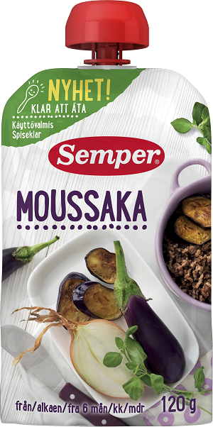

Takaisinveto koskee kaikkia parasta ennen -päivämääriä, Semper Moussaka, alkaen 6 kuukautta, 120g annospussi.

Moussaka sisältää riisijauhoa, joka on ilmoitettu pakkauksessa muilla kielillä mutta ei suomeksi. Semper pahoittelee tapahtunutta ja vetää taikaisin tuotteet Suomen markkinoilta varmuuden vuoksi.

Semper pyytää tuotteen ostaneita riisille allergisia kuluttajia palauttamaan tuotteet ostopaikkaan hyvitystä varten tai ottamaan yhteyttä kuluttajapalveluumme: [kuluttajapalvelu@semper.fi](mailto:kuluttajapalvelu@semper.fi) / Puh. 0800 927 52.

**Lisätietoja antaa:**

Oy Semper AB

Kaisa Eklöf, Tuotepäällikkö, Lastenruoat,

Puh.+35 850 552 14 57

sähköposti: kaisa.eklof@semper.fi

Semper AB

Malin Westling, Viestintäpäällikkö  
Puh. +46 733 32 31 26

sähköposti: malin.westling@semper.se